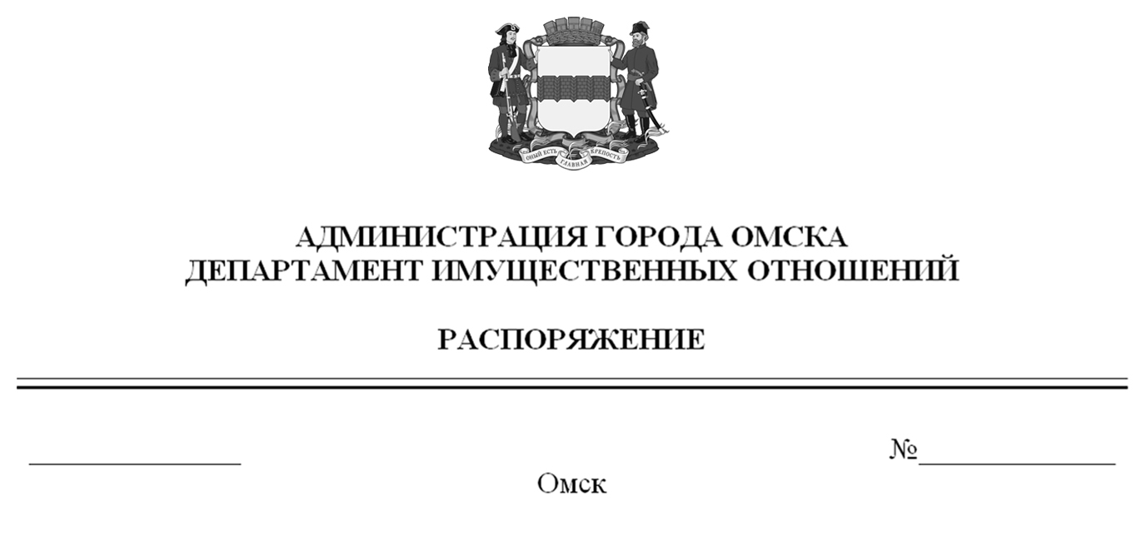

О выявлении правообладателя ранее учтенного объекта
недвижимости с кадастровым номером 55:36:070105:4349

В соответствии со статьей 69.1 Федерального закона «О государственной регистрации недвижимости», руководствуясь Положением о департаменте имущественных отношений Администрации города Омска, утвержденным Решением Омского городского Совета от 26 октября 2011 года № 452:
1. В отношении объекта недвижимости с кадастровым номером 55:36:070105:4349 – квартиры (далее – объект недвижимости) в качестве его правообладателя, владеющего объектом недвижимости на праве собственности, выявлена Гапанович Елена Владимировна, ХХ.ХХ.ХХХХ года рождения, место рождения: ХХХХХХ, паспорт гражданина Российской Федерации серия ХХХХ № ХХХХХХ, выдан ХХХХХХХХХХХХХХХХХХХХХХХХХХХХХХХ, дата выдачи ХХ.ХХ.ХХХХ года, код подразделения ХХХ-ХХХ, СНИЛС ХХХ-ХХХ-ХХХ ХХ, зарегистрированная по адресу: ХХХХХХХХХХХХХХХХХХХХХХХХХХХХХХ.
2. Право собственности Гапанович Елены Владимировны на объект недвижимости подтверждается договором дарения квартиры от ХХ.ХХ.ХХХХ года № ХХХ, зарегистрированным в Управлении по технической инвентаризации и регистрации комитета по управлению имуществом администрации г. Омска от ХХ.ХХ.ХХХХ года.
3. Здание, в котором расположен объект недвижимости, не прекратило существование, что подтверждается актом осмотра от 9 июня 2023 года № 365.3418 согласно приложению к настоящему распоряжению.

Заместитель Мэра города Омска,
директор департамента Д.А. Махиня
Приложение к проекту распоряжения
департамента имущественных отношений
Администрации города Омска
от________________№______________

АКТ ОСМОТРА
здания, сооружения или объекта незавершенного строительства
при выявлении правообладателей ранее учтенных
объектов недвижимости
№ 365.3418

г. Омск «09» июня 2023 г.

Настоящий акт составлен в результате проведенного 08.06.2023 в 14 ч. 57 мин. осмотра объекта недвижимости с кадастровым номером 55:36:070105:3427 – здания многоквартирного жилого дома, расположенного по адресу: Омская обл., г. Омск, ул. Волкова, д. 5А (далее – объект недвижимости) на земельном участке, расположенном относительно объекта недвижимости, комиссией департамента имущественных отношений Администрации города Омска
(далее – департамент) в составе:
- председателя комиссии, начальника отдела по выявлению правообладателей объектов недвижимости департамента Черновой Надежды Александровны;
- главного специалиста отдела по выявлению правообладателей объектов недвижимости департамента Бирюкова Владимира Владимировича;
- ведущего специалиста отдела по выявлению правообладателей объектов недвижимости департамента Ащербековой Алтынай Маратовны в отсутствие лица, выявленного в качестве правообладателя ранее учтенного объекта недвижимости с кадастровым номером 55:36:070105:4349 – жилого помещения, входящего в состав объекта недвижимости.
При осмотре осуществлена фотофиксация объекта недвижимости. Материалы фотофиксации прилагаются.
Осмотр проведен в форме визуального осмотра с применением технических средств (фотоаппарат Nikon COOLPIX S9900).
В результате проведенного осмотра установлено, что объект недвижимости существует.

Приложение: на 2 л. в 1 экз.

Подписи членов комиссии:

Председатель комиссии:
 | Ащербекова А.М.  (подпись) | Чернова Н.А.  (расшифровка подписи)
Члены комиссии:
 | Ащербекова А.М.  (подпись) | Бирюков В.В.  (расшифровка подписи)
 | Ащербекова А.М.  (подпись) | Ащербекова А.М.  (расшифровка подписи)

Приложение к акту осмотра от 09.06.2023 № 365.3418

Материалы осмотра

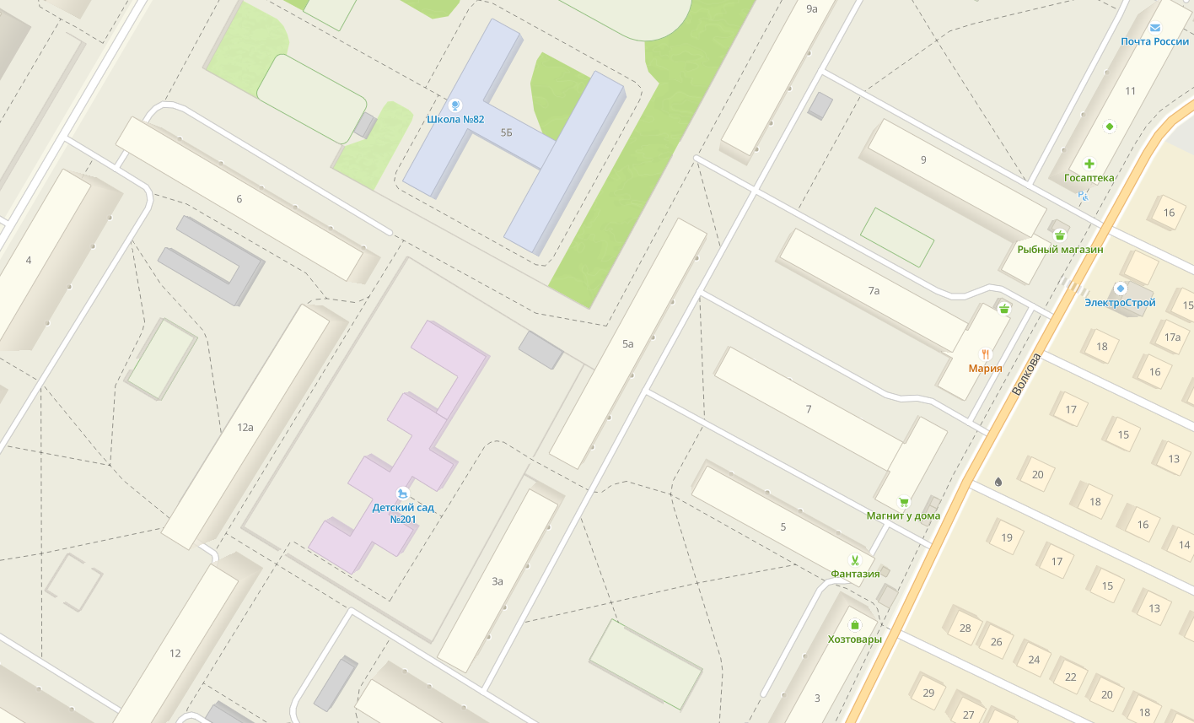
Фото 1
Фото 3

Фото 2
Схема расположения объекта недвижимости на местности. Фрагмент карты 2Гис.

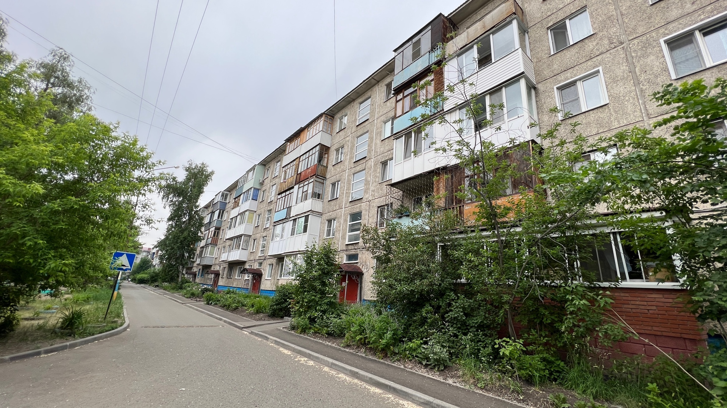
Фото 1. Дата и время съемки: 08.06.2023, 14:57.

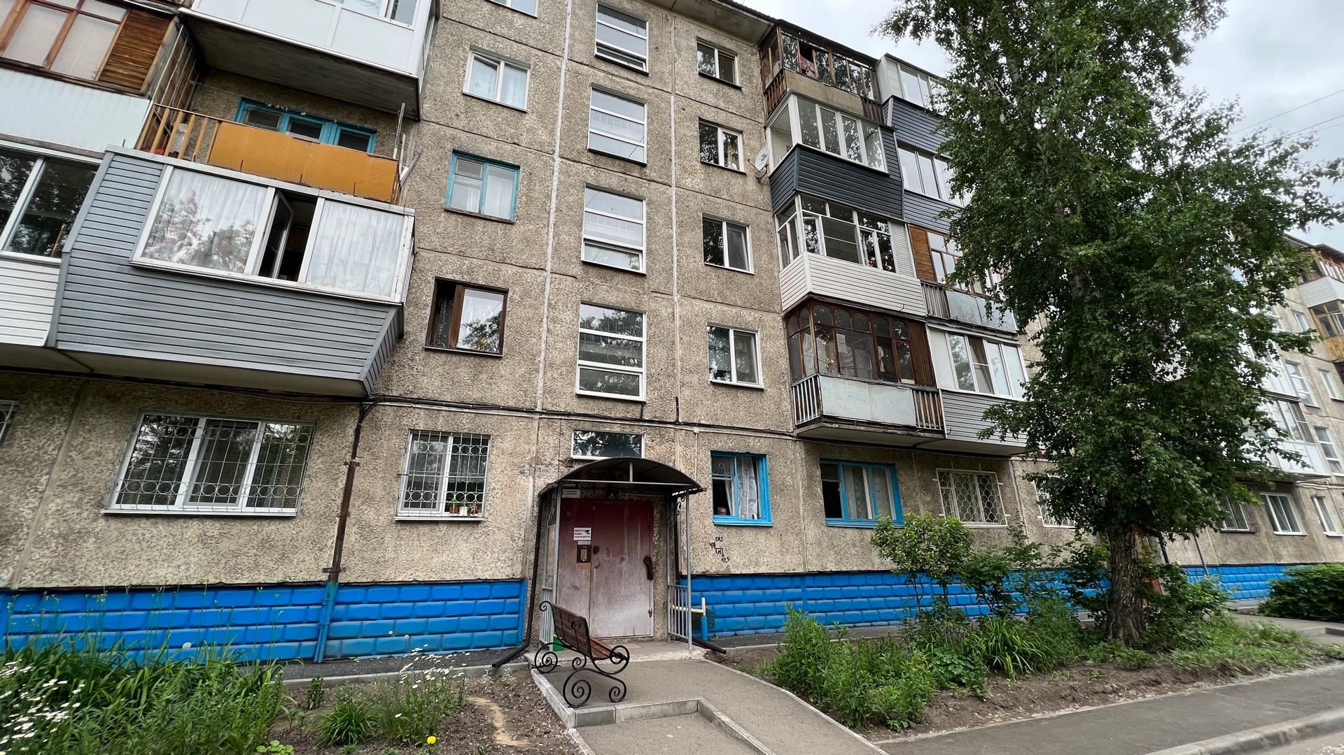
Фото 2. Дата и время съемки: 08.06.2023, 14:57.

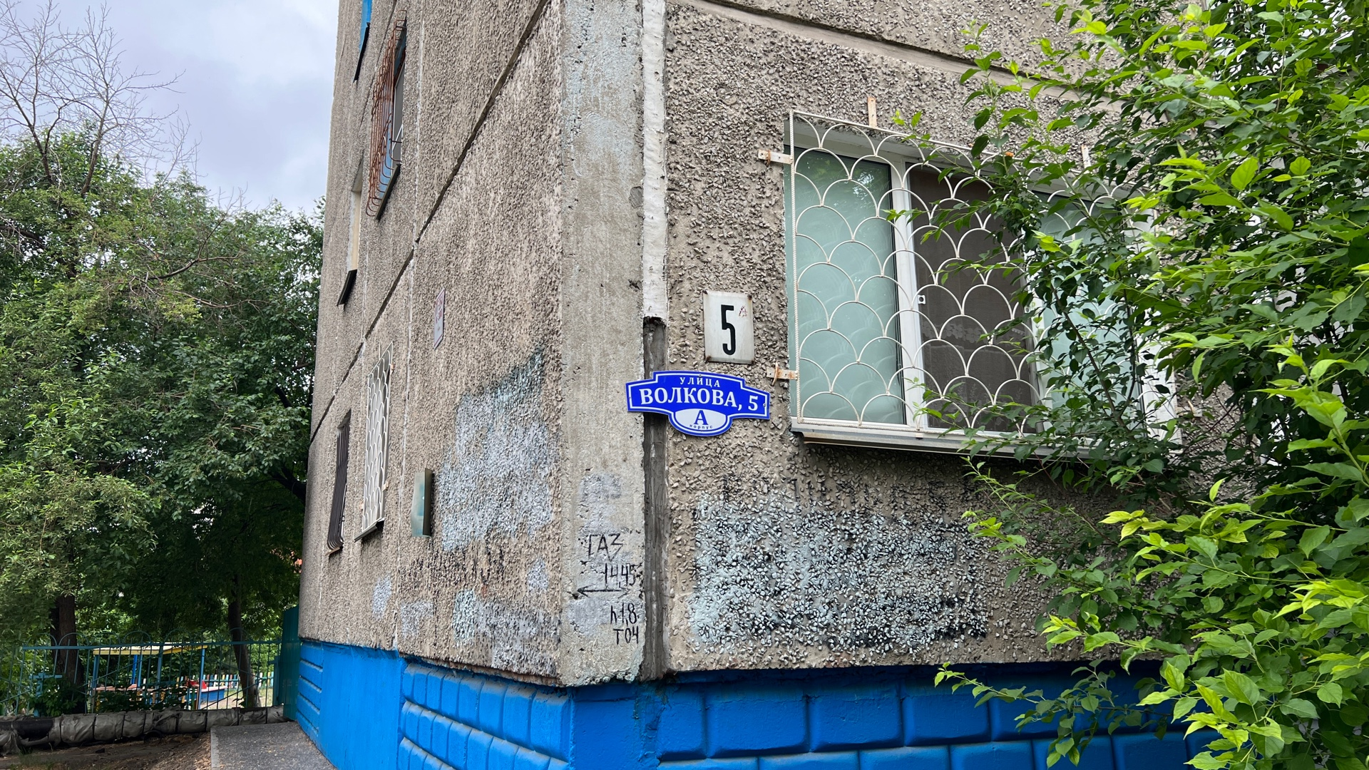
Фото 3. Дата и время съемки: 08.06.2023, 14:57.

